Регистрация осуществляется с любого компьютера сети УрГУПС
С главной страницы сайта зайти в раздел Издательско-библиотечный комплекс, далее раздел – Электронная библиотека. Нажать баннер со ссылкой на E-Library.ru
.
Нажать кнопку «Вход в библиотеку».
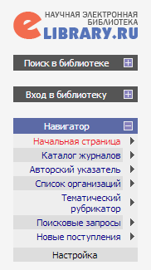
Нажать кнопку «Регистрация»
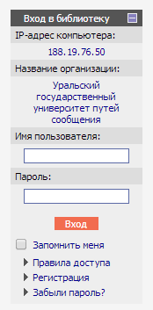
Заполнить поля, отмеченные звездочками в Регистрационной анкете. Нажать кнопку «Сохранить».
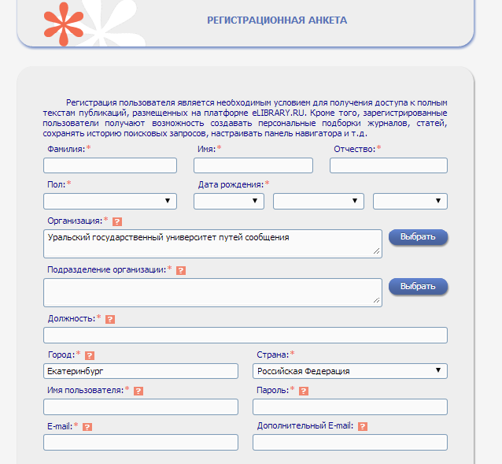
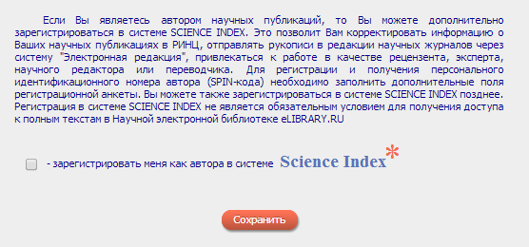

После этого в системе можно авторизироваться с любого компьютера, подключенного к сети Интернет.
